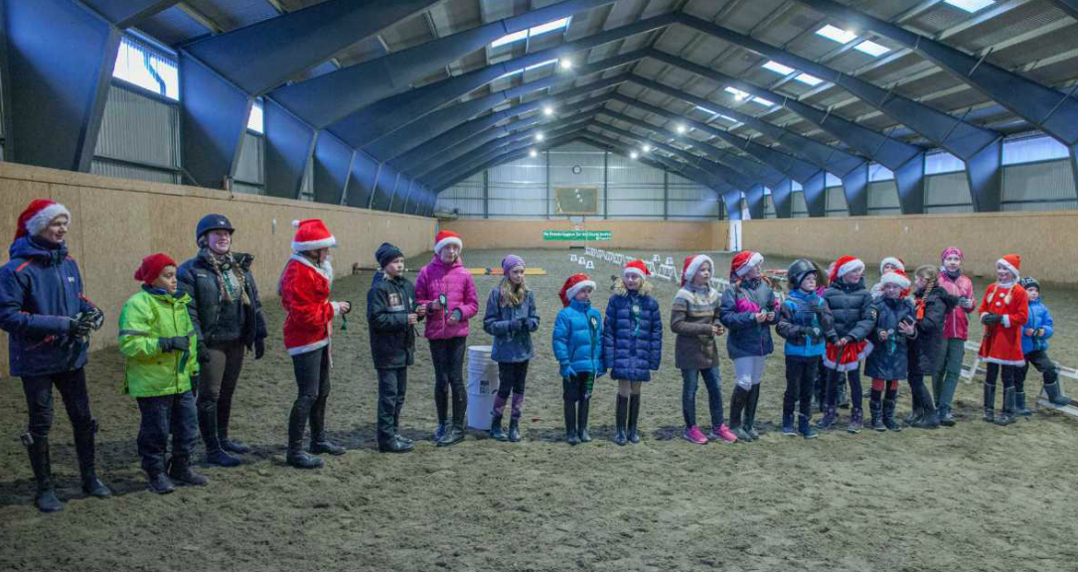
  - sunndal rideklubb

ÅRSBERETNING 2018

ÅRSBERETNING 2018
  - sunndal rideklubb

- STYRETS SAMMENSETNING

Leder: Solrun Aarflot
Nestleder: Janne Volden
Styremedlem(mer) og varamedlemmer:
Kasserer: Anette Hals Hafsås
Sekretær: Ingrid Angela Gravem Isaksen (trukket)/ Sigrun Utigard (vara)
Ungdomskontakt: Amanda G. Eikås
Sportslig ansvarlig: Jeanette M. Kalseth
Stallmester: Jarle Heen
Varamedlemmer: Sigrun Utigard og Siw Teksum

Valgkomité: Turid Synnøve Aas og Jan Erik Holthe
Revirorer: Ingrid Ellevseth og Morten Thorvaldsen

STYRETS ARBEID

Styremøter
Det er avholdt ca månedlige styremøter som er protokollført. Styret har som hovedregle publisert styremøteprotokoller på facebooksiden SURK. Faste saker i styremøtene har vært:
  - Sikkerhet og trivsel/miljø (HMS) v/leder
  - Vedlikeholdsstatus v/nestleder
  - Økonomistatus v/kasserer
  - Stall- og anlegg status v/ Stallmester
  - Aktiviteter status v/ Sportslig leder

Spesielle oppgaver
Styret har hatt et aktivt år, og har ønsket å ha en åpen og informativ profil, ved å legge ut informasjon for alle på Facebook og internett. Blant oppgaver som er av betydning og saker som har tatt mye av styrets tid er:
- Rideskole og rekrutteringsarbeid.
  - Trude Torsmyr drev rideskole første halvår, inkludert organisering av forverter.
  - Klubbens styre drev rideskolen uten vederlag (dugnad) andre halvår.
- Anskaffelse (lån) av 2 klubbponnier Bjørk og Trøste (medio oktober 2018).
- Forverter og oppfølging av 2 klubbponnier.
- Sommeravslutning med filmkveld for barna, i regi av Ungdomskontakt Amanda G. Eikås.
- 3 større ridestevner (Vintercup sprangstevne, Fylkets første landsstevne i dressur og KM dressur)
- Treninger ukentlig unntatt sommermånedene, Rakel S. Westad og Cecilie Schilbred.
- Stor juleavslutning, som inkluderte ryttere fra rideskolen. 26 ekvipasjer stilte til start på Gymkhana!
- PR og kommunikasjon i lokalpresse, internett og Instagram.
- Søke tilskudd/sponsorer.
Fokusområder for styret de siste år:
- 2016: Det ble gjort et løft på vedlikehold av anlegg, inkludert maling av driftsbygning.
- 2017: Årets løft var innkjøp av utstyr (hindermateriell og dressurrail, som det ble søkt tilskudd for)
- 2018: Et år med fokus på rekruttering, med rideskole og endelig anskaffelse av klubbhester igjen.

HMS inkludert trivsel og sosialt miljø
- Sikkerhet ved all omgang ved hest er viktig. Stall- og Anleggsregler er publisert ved oppslag, vedlegg til kontrakt, samt lagt ut på klubbens nettsider.
- Sosialt miljø: Rideklubbens anlegg ved Elverhøy skal være et godt sted å være for både to- og firbeinte, og vi oppfatter det som om vi har et godt og stabilt sosialt miljø i stallen, med positivitet!
- Vi mener at arbeidet for et hyggelig og trygt stallmiljø har gitt meget gode resultater, og at alle kan føle seg velkommen og trives ved anlegget ved Elverhøy, både de som har hester oppstallet, benytter anlegget og øvrige gjester!
- Tilreisende til trening/aktiviteter har kunne benyttet stall for opp- avsaling etc, samt 5 gjestepaddocker.
Økonomi og sponsorstøtte
I et år med generasjonsskifte og få hester på stallen, og dermed stort fokus på rekruttering og innhenting av midler fra andre kanaler enn oppstalling. Styret har innhentet tilskudd over budsjett, samt jobbet med sponsorer særlig i starten av året.
Når det gjelder skiltreklame (sponsorer) har vårt regnskapsbyrå GLEMT å sende ut fakturaer, til definerte sponsorer, til tross for beskjed fra kasserer om fakturering. Dette kom frem ved årsregnskap, og Styret anser nevnte som grovt mislighold av avtalen som må følges opp. Fakturaer for skiltreklame ble derfor sendt ut samtidig for 2018 og 2019 (to fakturaer).
- Inntektsbringende dugnad: 6 personer stilte som vakter i Festivalteltet, innhentet NOK 5700. Anbefaler at klubben viderefører denne dugnaden til 2019 og senere år, da dette oppleves som god valuta for innsatsen.
- Kasserer og leder har søkt om tilskudd og sponsormidler. Her er det potensiale til å hente inn enda mer, dersom for eksempel en ansvarsperson utnevnes.
- Det har vært fokus på rekruttering og PR for å tiltrekke flere hester og folk til klubben, som gir økt inntekt.
- Økonomi kan henge sammen med PR (markedsføring og «merkevarebygging». Oppfordrer fremtidige styrer til å legge vekt på publisering av aktiviteter til internett og aviser.

- Drift og vedlikehold av anlegg og utstyr
Det legges årlig ned et stort antall timer med dugnad for vedlikehold av Sunndal Rideklubbs stall og anlegg, og drift av anlegget. Anlegget i dag fremstår som godt vedlikeholdt.
Høsten 2017 ble anlegget på Elverhøy rammet av storm, der blant annet takplate fra ridehalltak ble blåst ut. Dette fremgår også av regnskapet for 2018, som inkluderer faktura for reparasjon. Ventetiden på reparatør kom med mye nedbør i form av regn og snø, slik at også ridehallbunnen ble skadet under hull i taket. Klubben har fått forsikringsoppgjør for skader på ridehall, men ikke på skader på øvrig anlegg (brukkede paddockstolper og opprydningsarbeid).
Stallmester og nestleder har organisert og gjennomført dugnader ved anlegget for vedlikehold.
Vedlikeholdsplaner: Det er utarbeidet en liste over vedlikeholdsoppgaver av Rideklubbens anlegg, som styret vil kunne revidere innenfor budsjettrammer fastsatt ved årsmøtet:
- Forslag til investerings- og vedlikeholdsplan 2018 (prioriterte oppgaver for 2018).
Løpende vedlikehold av anlegg: I år som tidligere år er det nedlagt en betydelig dugnadsinnsats på området/anlegget/bygninger.

4. Aktiviteter
Styret har satt opp en egen plan for Aktiviteter, og har funksjonen «Sportslig ansvarlig» i styret.

PR og kommunikasjon
Styret har hatt fokus på å kommunisere ut informasjon og ha en «åpen drift» av klubben:
- Informasjon om aktiviteter til lokalpressen
- Informasjon til klubbmedlemmer og andre via internett.:
  - Internettsiden www.sunndalrideklubb.com (med ny e-post. post@sunndalrideklibb.com)
  - Facebooksiden Sunndal Rideklubb (åpen gruppe)
  - Facebooksiden SURK – for aktive medlemmer/brukere av anlegget.
  - Facebooksiden SURK-stallen – for de som har hest oppstallet ved Elverhøy.
  - Instagram @sunndal_rideklubb for uformelle oppdateringer med bilder fra aktiviteter etc.
  - Egne Facebooksider for organisering av treninger.

Klubbhåndbok og klubbens dokumentasjon («kvalitetssystem»)
Styret har redigert og opprettet dokumentasjon som inngår i klubbens «kvalitetssystem», Klubbhåndboka, som finnes på www.sunndalrideklubb.com. Nettsiden må oppdateres minimum etter hvert årsmøte.
Dette er viktige oversiktsdokumenter som kan sikre kontinuitet i driften for klubben. Dokumentene er lagt ut på Sunndal Rideklubbs internettside under fanen «klubbinfo», mer informasjon kan legges ut fortløpende av styret. Klubbhåndboka kan revideres av styret.
(Organisasjon (styrets sammensetning) og lov må imidlertid vedtas av årsmøtet)

Aktivitet for klubben 2018
Sunndal Rideklubb har hatt et aktivt år, med fokus på trivsel og sosialt samhold. Antall hester i stallen varierer noe, og klubben opplever generasjonsskifte slik at det har vært ned mot 6 betalende hester i høst 2018.
Klubben har arrangert stevner, treninger, rideskole, filmkveld, juleavslutning, dugnader med mer:
- Vintercup i sprangridning (mars 2018)
- Landsstevne dressur (juni 2018) (Vi er stolte av å ha arrangert fylkets første Landsstevne i dressur!).
- Kretsmesterskap i dressurridning (sept. 2018)
- Rideskole og rekrutteringsarbeid.
  - Trude Torsmyr drev rideskole første halvår, inkludert organisering av forverter.
  - Klubbens styre drev rideskolen uten vederlag (dugnad) andre halvår.
- Anskaffelse (lån) av 2 klubbponnier Bjørk og Trøste (medio oktober 2018).
- Forverter og oppfølging av 2 klubbponnier.
- Sommeravslutning med filmkveld for barna, i regi av Ungdomskontakt Amanda G. Eikås.
- Treninger ukentlig unntatt sommermånedene, Rakel S. Westad og Cecilie Schilbred.
- Stor juleavslutning, som inkluderte ryttere fra rideskolen. 26 ekvipasjer stilte til start på Gymkhana!
- PR og kommunikasjon i lokalpresse, internett og Instagram.

Verv 2018:
Nestleder i Møre og Romsdal Rytterkrets: Jan Erik Holthe.

Idrettslige resultater 2018:
Sunndal Rideklubbs ryttere har representert klubben ved en rekke sprang- og dressurstevner i 2018. Klubbens ryttere har deltatt ved følgende mesterskap/representasjoner:
- Vintercup i sprang, i regi av rytterkretsen:
  - Trude Torsmyr og Letichia: Gull i feil og stiltur
  - Paul Magne og Melli: Sølv
- Kretsmesterskap sprang, ponni:
  - Paul Magne og Melli: Sølv
- Midt-norsk mesterskap i sprang, ponni:
  - Paul Magne og Melli: Gull
- Midt-norsk mesterskap i dressur, junior:
  - Maren Aarflot Strandheim og Fryns: Gull
- Norgesmesterskap i dressur, ponni
  - Maren Aarflot Strandheim og Untouchable II: Sølv
- Uttak til NRYFs Elitegruppe, representasjon for Norge ved CDIP dressur, ponni, Nederland:
  - Maren Aarflot Strandheim og Untouchable II: 8. plass av 28 startende som beste plassering.

Klubbhest
Sunndal Rideklubb anskaffet 2 klubbponnier medio oktober 2018, Islandsponniene Bjørk (9 år) og Trøste (21 år). Begge har hovedforverter samt går treninger tirsdager og onsdager.

5. Økonomi

Medlemstall
Medlemstall pr 31.12.2018.
 | Hovedmedl. | Hoved uten Hestesport | Hovedmedlem rideskole* | Junior | Støtte/Familie | Totalt
Antall | 27 | 6 | 22 | 11 | 42 | 108
*Rideskoleelever må ha hovedmedlemsskap for å inkluderes I forsikringsordninger. Medlemsskapshonorar er inkl i pris for rideskole.

Medlemsutvikling
 | 2010 | 2011 | 2012 | 2013 | 2014 | 2015 | 2016* | 2017 | 2018
Kvinner | 89 | 73 | 85 | 95 |  | 97 | 73
Menn | 26 | 25 | 23 | 23 |  | 21 | 18
Totalt | 115 | 100 | 108 | 118 |  | 118 | 91 | 90 | 108
*Overgang til nytt system for betaling av medlemskontigent og medlemsadm: Klubbadmin / MinIdrett.

Resultatregnskap og balanse
Regnskap og balanse legges frem i separate dokumenter.

Revisors beretning: Separat dokument.
Takk for et trivelig og aktivt år 2018!

Styret, Sunndal Rideklubb.

Antall styremedlemmer og varamedlemmer fastsettes i idrettslagets lover/årsmøter. Det er ikke noe i veien for at styremedlemmene kan velges til spesifikke oppgaver, således at man i stedet for å velge tre styremedlemmer kan velge for eksempel kasserer, sekretær og materiellforvalter.

